Міністерство освіти і науки України

Національний технічний університет України «Київський політехнічний

інститут імені Ігоря Сікорського"

Факультет інформатики та обчислювальної техніки

Кафедра інформатики та програмної інженерії

Звіт

* лабораторної роботи № 4 з дисципліни
* «Основи програмування 2. Базові конструкції»

«Перевантаження операторів»

Варіант №33

Виконав студент ІП-14 Штивола Михайло Михайлович

(шифр, прізвище, ім'я, по батькові)



Перевірив Вітковська Ірина Іванівна

* прізвище, ім'я, по батькові)



Київ 2022

**Лабораторна робота №4**

**Тема:** перевантаження операторів

**Мета:** вивчити механізми створення і використання класів з використання перевантажених операторів

**Задача:**

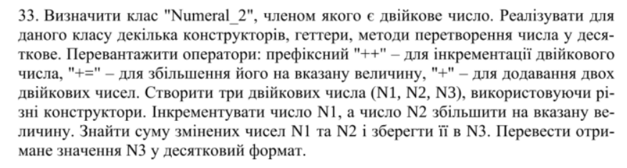

**Постановка задачі**

Створити клас реалізувати для нього методи, конструктори, геттери та сеттери. Перевантажити оператори інкремантації, збільшення на вказану величину та додавання двох чисел.

**Код на мові С#:**

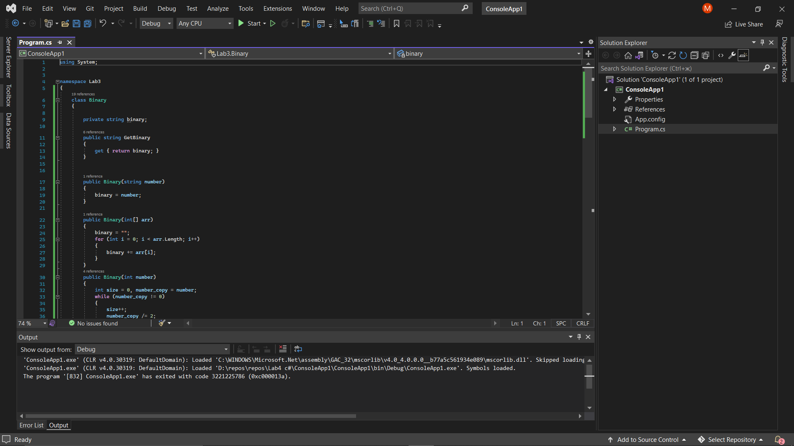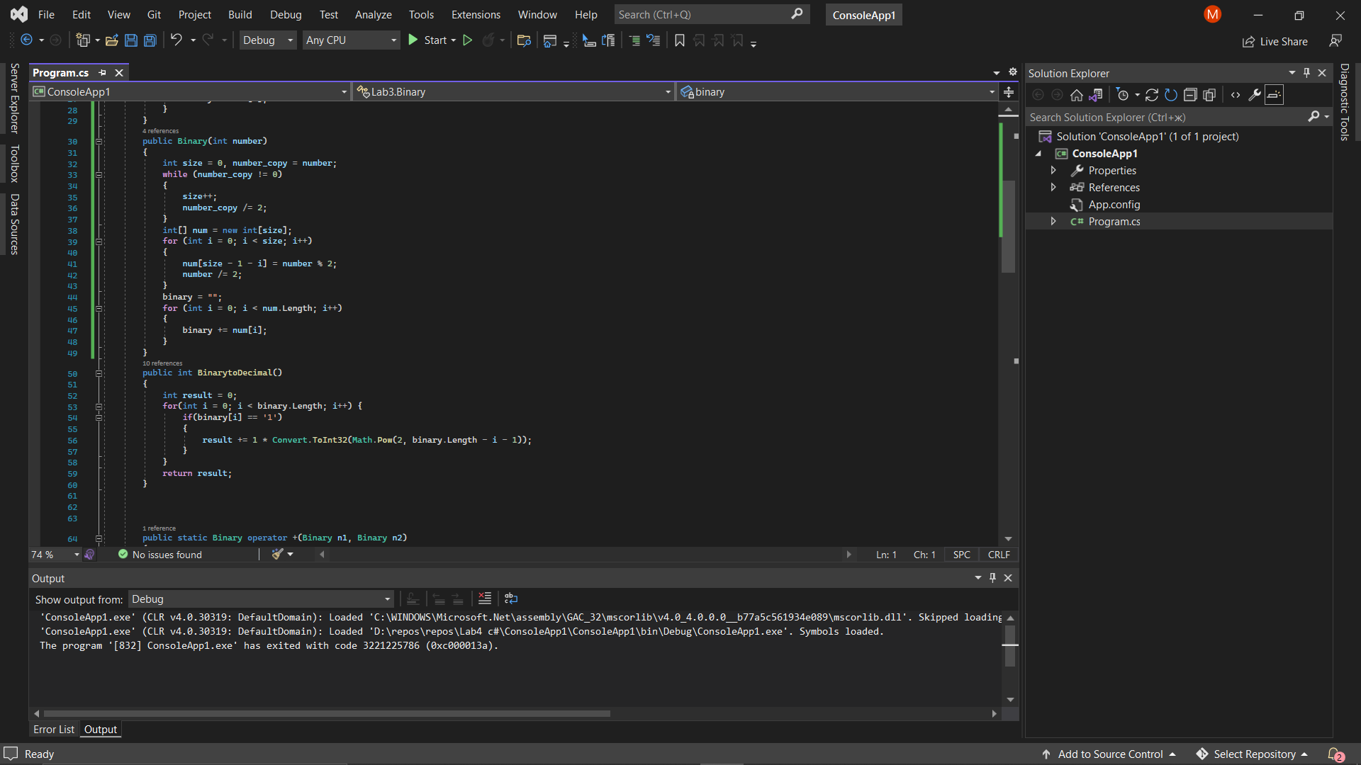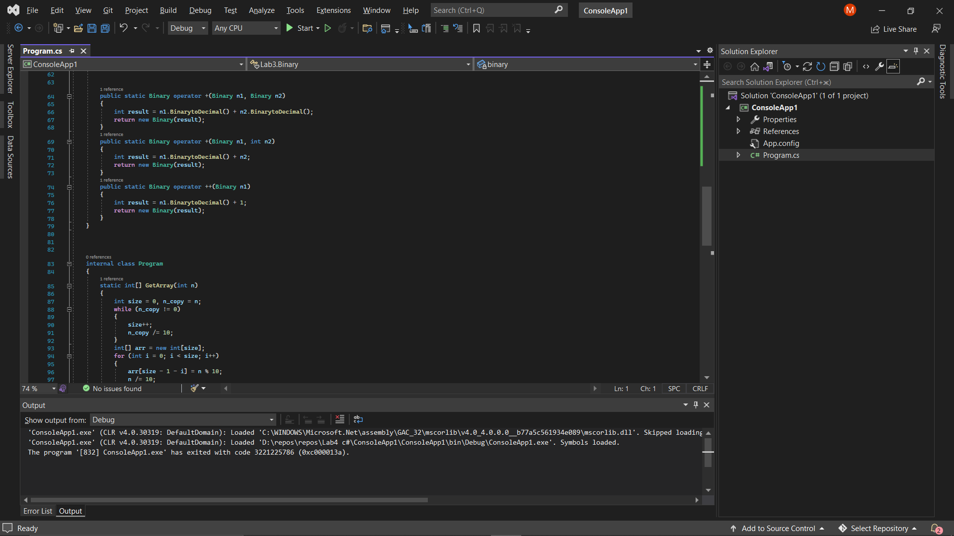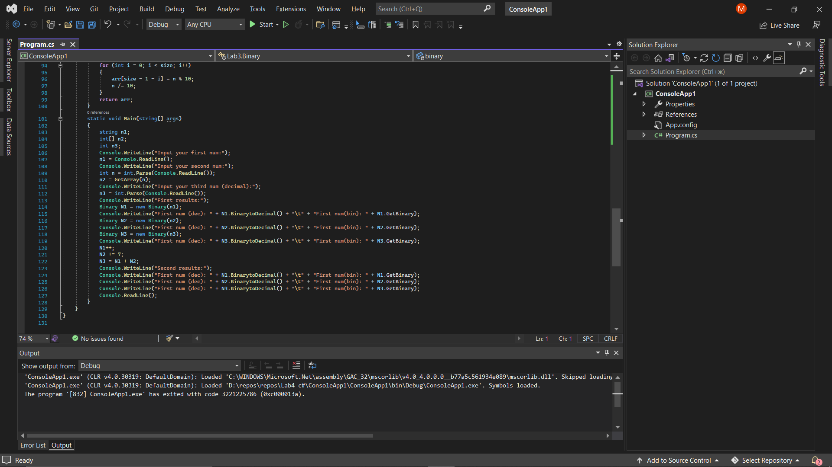

**Тестування:**

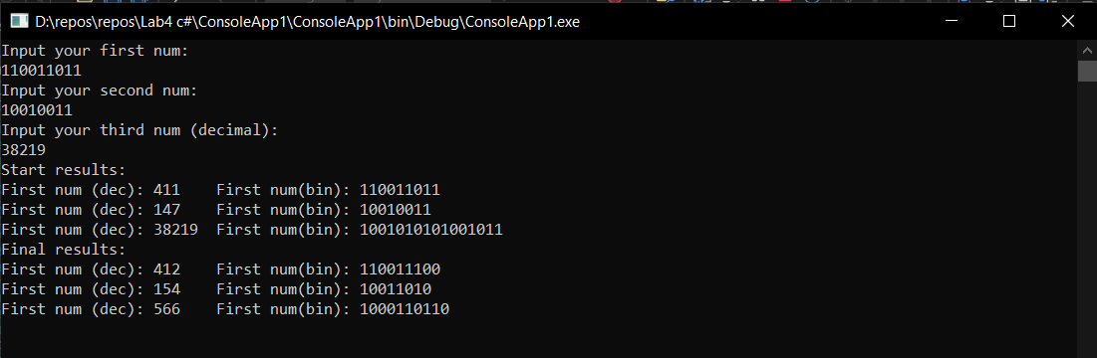

**Висновок:** Під час виконання роботи я вдосконалив навички в створенні класи, методи класів, об’єкти класів, гетери та сетери та роботи з ними. Навчився перевантажувати оператори об’єктів класів.